P2 - AWS-AgroUNAS-API-IOT
Alumnos: Alarcon Gomez, Bily Alexis - Espinoza Echevarria, José Manuel
1. Contexto
En sistemas de IoT agrícola, los dispositivos miden parámetros del suelo y el ambiente como nitrógeno, fósforo, potasio, temperatura, pH y humedad. Estos sensores envían datos en tiempo real a una API de backend, que registra la información en una base de datos centralizada para su posterior análisis.
Con el aumento del número de sensores y la frecuencia de muestreo, la API enfrenta un alto volumen de solicitudes simultáneas, lo que puede saturar el servidor que maneja todas las peticiones, afectando el rendimiento y la disponibilidad del sistema.
2. Planteamiento del problema
El sistema actual enfrenta problemas de sobrecarga de las instancias de la API debido a la alta concurrencia de peticiones de dispositivos IoT. Esto provoca:
- Lentitud en el registro de datos.
- Errores de conexión o time-outs.
- Pérdida de datos debido a saturación.
El desafío es escalar horizontalmente la API para balancear las peticiones entre varias instancias, sin saturar el servidor, mientras se mantiene la base de datos centralizada ya que esta base de datos tiene alta capacidad de respuesta.
Entregables:
1. API a Desarrollar
- Función: Registrar datos de sensores IoT (nitrógeno, fósforo, potasio, temperatura, pH, humedad).
- Tecnología: FastAPI, Flask o Node.js (según preferencia).
Parámetros a registrar:
- sensor_id, n, p, k, temperature, ph, humidity, timestamp.
2. Servicios a Desplegar en AWS con Terraform
Elastic Container Registry (ECR)
- Servicio: Almacenar la imagen Docker de la API.
- Función: Crear un repositorio en ECR para subir la imagen de la API.
Elastic Kubernetes Service (EKS)
- Servicio: Orquestar los contenedores de la API.
- Función: Crear un cluster EKS para gestionar los pods de la API.
Relational Database Service (RDS) – PostgreSQL
- Servicio: Almacenar los datos de los sensores.
- Función: Base de datos relacional para almacenar las lecturas de sensores IoT.
3. Escalabilidad de la API
Replicas de la API (EKS):
- Mínimo: 1 réplica.
- Óptimo: 2 réplicas (alta disponibilidad).
- Máximo: 3 réplicas (para manejar alta concurrencia).
- Escalado automático: Puede añadirse para ajustar las réplicas según la demanda.

4. Servicios de Infraestructura
- VPC y Subredes: Crear una VPC con subredes públicas y privadas. Configurar un NAT Gateway para la comunicación.
- Load Balancer (ELB): Crear un Load Balancer para distribuir las peticiones entre las réplicas de la API.
- Security Groups: Configurar Security Groups para permitir tráfico desde el Load Balancer a las instancias EKS y desde EKS a RDS.
ARQUITECTURA:
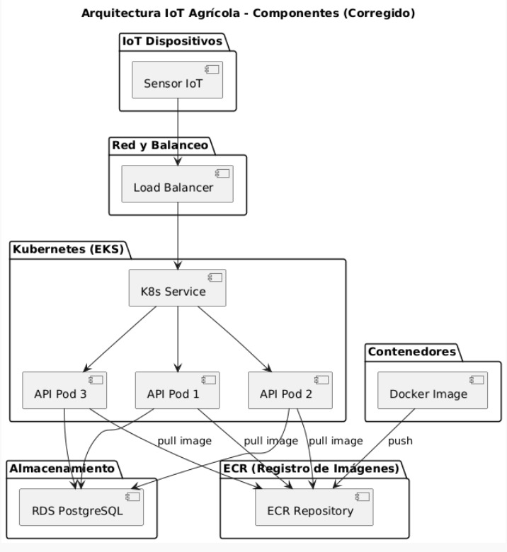

ADICIONAL:
1. Aplicar la técnica de tablas de decisión a alguna funcionalidad de tu código de ejemplo y hacer.
2. Hacer despliegue automático de tu código incluyendo las pruebas automáticas. Se debe desplegar siempre y cuando hayan pasado las pruebas automáticamente. Usar github Actions

